A K T I V I TY S T E M V K O N V A L I N C E
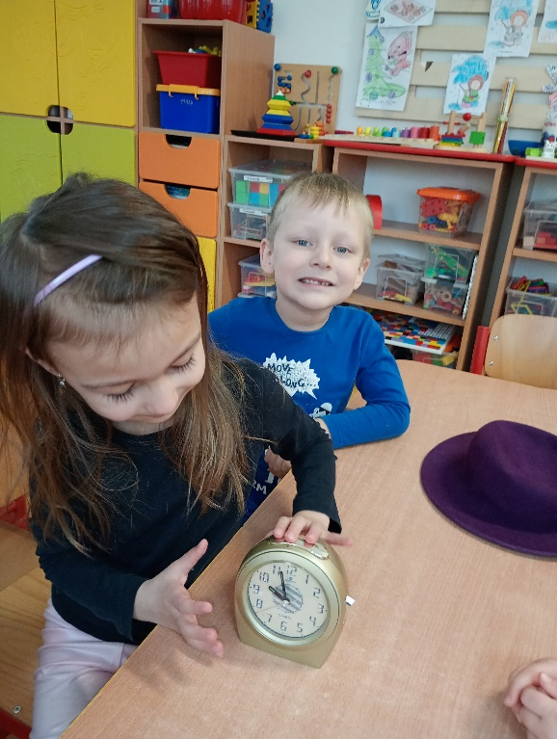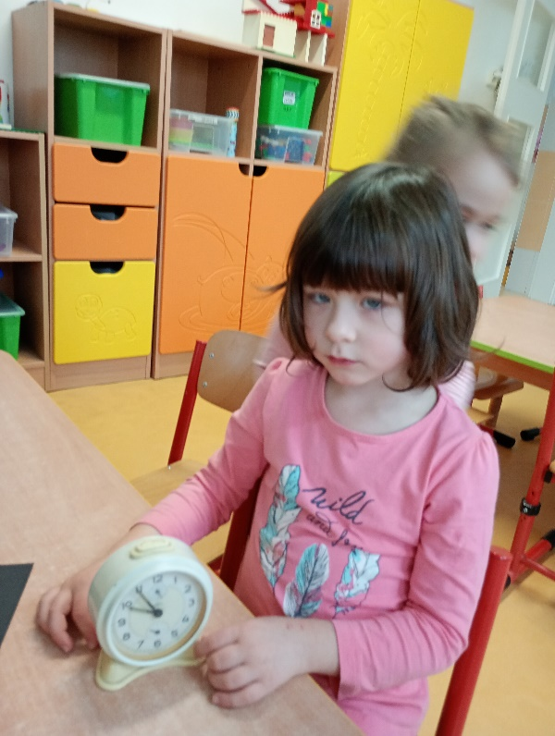
Poslech zvuků, manipulace s tlačítky, pozorování barevného osvětlení ciferníků, pozorování pohybu ručiček.
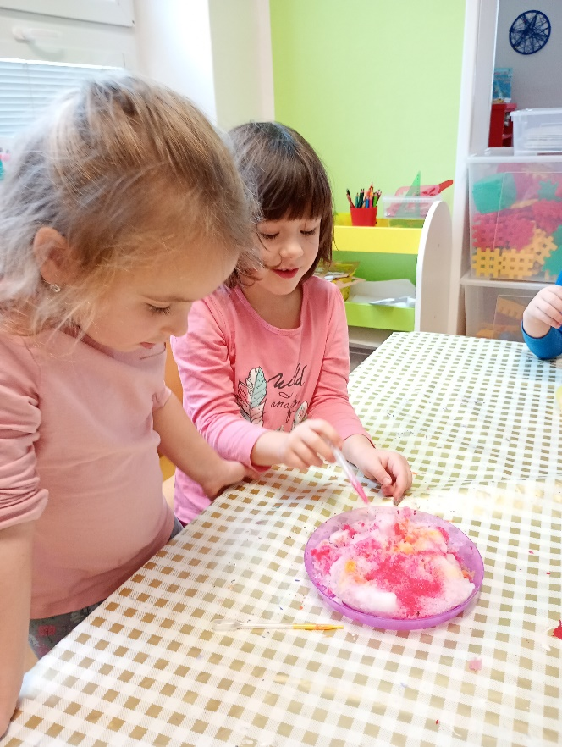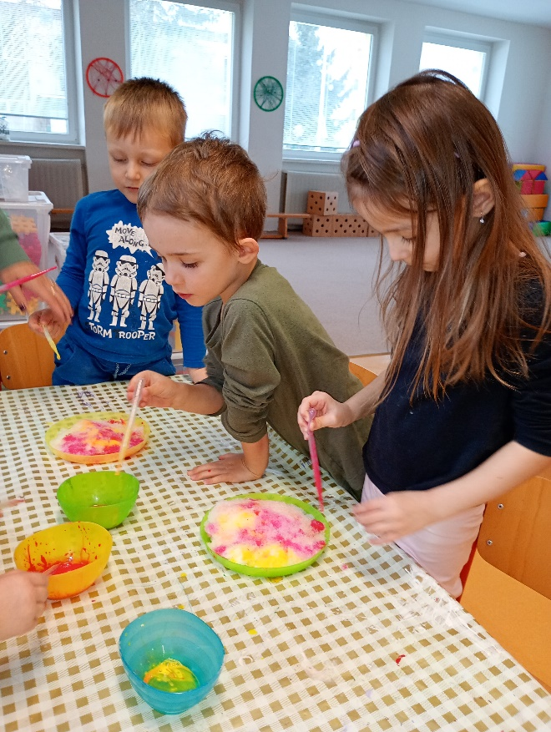
Práce s pipetkami, barvení sněhu potravinářskými barvami.

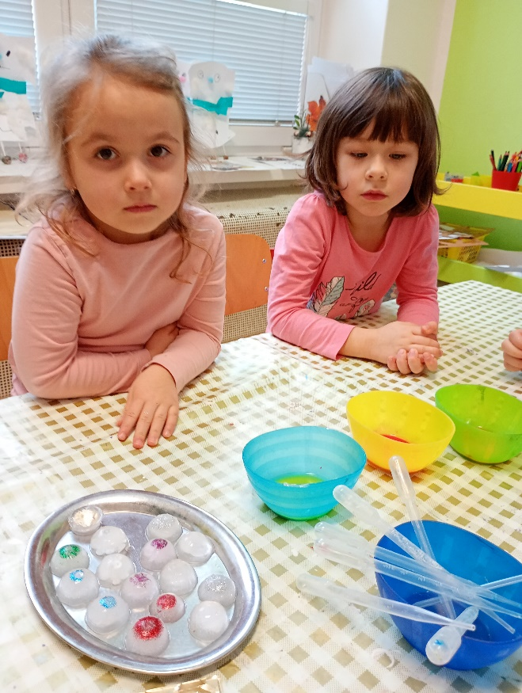
Výroba ledových bonbónů s flitrami.

